Стан аварійності та безпеки судноплавства на морському та річковому транспорті, включаючи маломірні (малі) судна
Протягом 2018 року на морському і річковому транспорті України, у тому числі з маломірними (малими) суднами сталося 10 аварійні події, в яких 1 особа загинула, 1 особа зникло безвісти та 6 осіб отримали травм.
За аналогічний період 2017 року всього сталося 20 аварійних подій, де загиблі 2 особи, жодної зниклої безвісті особи та травмовано 1 особу.

Рис. 1. Загальний стан аварійності на морському та річковому транспорті у
2018 році, в порівнянні з відповідним періодом 2017 року

Таблиця 1. Аварійні події, що підлягають обліку, що сталися за 2018 рік
Вид водного транспорту | Класифікація аварійних подій | Кількість подій | Загинуло осіб | Зникли безвісти осіб | Травмовано осіб
Морський транспорт | Дуже серйозні аварії | 0 | 0 | 0 | 0
 | Серйозні аварії | 0 | 0 | 0 | 0
 | Морські інциденти | 0 | 0 | 0 | 0
 | Інциденти | 0 | 0 | 0 | 0
Всього: |  | 0 | 0 | 0 | 0
Річковий транспорт | Дуже серйозні аварії | 2 | 0 | 1 | 0
 | Серйозні аварії | 2 | 0 | 0 | 0
 | Серйозні інциденти | 0 | 0 | 0 | 0
 | Інциденти | 4 | 0 | 0 | 0
Всього: |  | 8 | 0 | 1 | 0
Маломірні судна | Дуже серйозні аварії | 1 | 1 | 0 | 5
 | Серйозні аварії | 0 | 0 | 0 | 0
 | Серйозні інциденти | 1 | 0 | 0 | 1
Всього: |  | 2 | 1 | 0 | 6

Основними причинами аварійних подій на морському та річковому транспорті, які сталися у 2018 році, є:
- відсутність у судноводіїв необхідних навиків управління судном;
- використання плавзасобів без належного технічного огляду та у невідповідних районах і умовах плавання;
- керування маломірним (малим) судном в стані алкогольного сп’яніння;
- порушення Правил судноплавства на внутрішніх водних шляхах України, затверджені наказом Міністерства транспорту України
від 16.02.2004 № 91;
- не дотримання вимог Положення про систему управління безпекою судноплавства на морському і річковому транспорті, затвердженого наказом Міністерства транспорту України від 20.11.2003 № 904;
- порушення правил використання маломірних (малих) суден на водних об’єктах областей України.
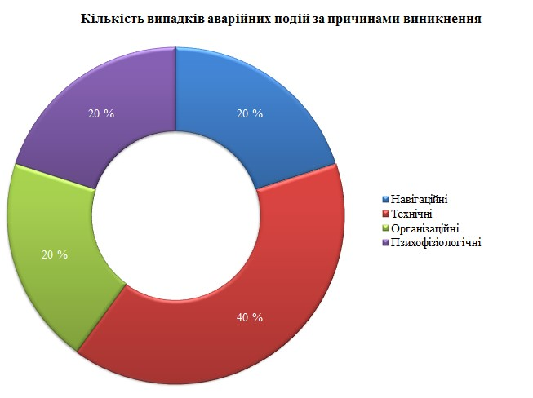
Рис. 2. Кількість випадків аварійних подій за причинами виникнення у 2018році

За результатами проведених розслідувань цих аварійних подій встановлено, що причинами їх виникнення були:
1) організаційні причини – 2 випадків (неналежна організація несення вахтової служби, експлуатація незареєстрованих маломірних суден, неврахування маневрених елементів судна, вихід суден без рятувальних засобів, порушення правил техніки безпеки та охорони праці);
2) навігаційні причини – 2 випадків (посадки суден на мілину, навалювання суден на опори мостів та гідротехнічні споруди);
3) технічні причини – 4 випадок;
4) психофізіологічні – 2 випадок.
При цьому, виникнення аварійної події може бути як в наслідок однієї, так і декількох причин одночасно.

Рис. 3. Розподіл випадків аварійних подій за місцем виникнення у 2018 році.

Розподіл аварійних подій за 2018 рік за місцем виникнення:
30 % від загальної кількості аварійних подій сталося в акваторії морських вод (морських портів, каналів, якірних стоянок);
70 % від загальної кількості аварійних подій сталися в акваторії річкових внутрішніх водних шляхів.
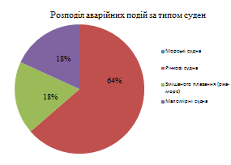
Рис. 4. Розподіл випадків аварійних подій за типом суден у 2018 році

Розподіл аварійних подій за 2018 рік за типом суден:
0 % від загальної кількості аварійних подій трапилися з морськими суднами;
64 % від загальної кількості аварійних подій трапилися з річковими суднами;
18 % від загальної кількості аварійних подій трапилися з судами змішаного плавання,
18 % від загальної кількості аварійних подій трапилися з маломірними суднами.

